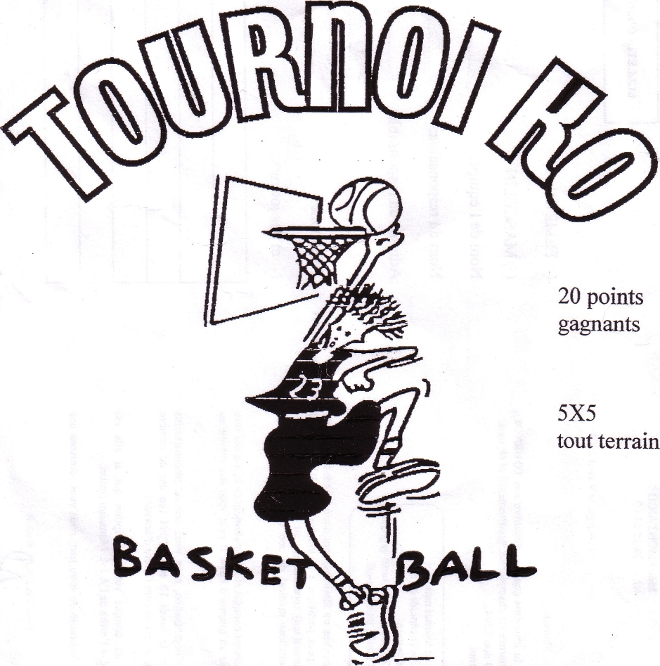

Monsieur RAVON Paul
20 rue des Primevères
85000 La Roche sur yon
tél: 06 71 11 35 39

Montaigu, le 13/03/2013

Madame, Monsieur,

Le Montaigu Basket Club organise pour la 22ème année consécutive son TOURNOI K.O. DU MOIS DE MAI-JUIN. Nous vous rappelons les principes de ce tournoi:
- Un tournoi féminin et un tournoi masculin
- 6 joueurs(ses) par équipe
- 5 contre 5 sur un grand terrain
- La première équipe à 20 points est déclarée gagnante
-Mini championnat par poule, puis play-off
- Un lot + 1 tee-shirt à chaque participant

Vos seniors et vos cadets (masculins ou féminins) sont donc invités à constituer une ou plusieurs équipes de 6 joueurs(ses) pour participer à ce tournoi du samedi 18 mai 2013. Il n’est pas obligatoire que les 6 joueurs(ses) appartiennent au même club. Les joueurs non-licenciés devant être aptes à la pratique du sport, ils présenteront ou attesteront d'un certificat de non contre-indication du sport de moins d'un an.

Le dossier comprenant le règlement complet et le déroulement de la journée sera distribué aux participants lors de leur arrivée au tournoi à 8h30.

Pour des raisons évidentes d’organisation, nous vous serions reconnaissants d’envoyer vos bulletins d’inscription par courrier ou par mail (montaigubasketclub@gmail.com) avant le mercredi 8 mai 2013. Nous ne pourrons prendre en compte votre inscription que si elle est accompagnée d’un chèque de 42 € par équipe, à l’ordre de Montaigu Basket Club. Un mail vous sera adressé pour confirmer la prise en compte de votre engagement.

Pour tout règlement au-delà de cette date, le montant de l'inscription passera à 54 € et en cas de nombre d’inscriptions trop important, les réponses seront prises dans l’ordre d’arrivée. IL N'Y AURA PAS D'INSCRIPTION D'EQUIPES SUR PLACE LE JOUR MÊME!

Nous vous rappelons qu'un repas chaud (avec apéritif et café compris) vous est proposé sur place le midi: repas adulte 8€, étudiant 5€, enfant (moins de 12 ans) 3€.

Dans l’attente d’une réponse favorable de votre part, nous vous adressons nos salutations sportives les meilleures pour la fin de saison.

Pour le Montaigu Basket Club,

RAVON Paul

